
秋天来了，树叶变黄了，慢慢飘了下来，就像是一只只飞翔的小鸟。树叶鸟会飞去哪儿？让我们一起来阅读绘本《树叶鸟》，一起寻找答案吧！
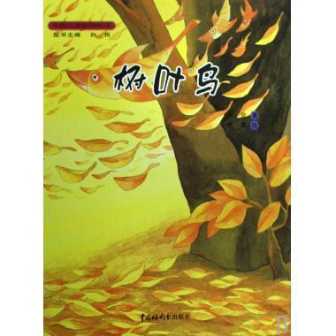
秋天来到了，气温逐渐地下降，飘落的树叶引起了孩子们极大的关注。秋叶飘落的动感也与幼儿跃动的心灵天然地挈合，孩子们在户外活动时追逐着翩翩飞舞的落叶，高兴的心情溢于言表。
《树叶鸟》主要内容：秋天到了,天气凉了,树叶变黄了。它们离开了树妈妈,随风飘着。飘着、飘着，就变成了一只只黄色的小鸟，向南方飞去。它们飞到了一个美丽的地方。这里的湖水是绿绿的，暖暖的。它们飞到湖里去洗澡。洗呀，洗呀，小黄鸟都洗成了一只只绿色的小鸟。天气边暖和了，树妈妈长出了绿芽芽，小绿鸟也飞到了树妈妈的身边，落在树枝上又变成了一片片绿色的树叶。

